МСК-108.502 |  | Песочница «Сафари» мини
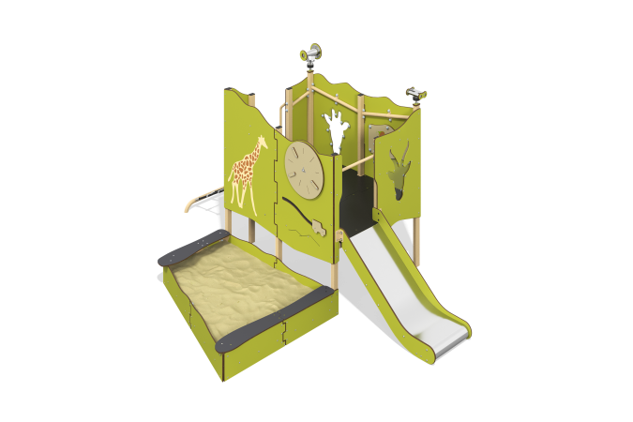

Размеры, мм: | 2575x3565x1793 | Вес, кг: | 271.73
Характеристики материалов
Материал: HPL пластик, металл, ламинированная фанера, армированный полипропиленовый канат d=16 мм, нержавеющая сталь.
Песочный дворик состоит из платформы на металлическом каркасе с ограждающими панелями из HPL пластика с изображениями и вырезами в виде силуэтов животных. Вырезы закрыты монолитным поликарбонатом толщиной 5 мм. Игровые элементы: рупор, бинокль, панели с ползунками. Накладки бинокля выполнены из HPL пластика 14 мм толщиной, стекло из монолитного поликарбоната толщиной 3 мм, каркас сделан из нержавеющей стали диаметром 33,7 мм и толщиной 2 мм. Рупор выполнен из HPL пластика 10 мм толщиной, труба рупора и каркас сделан из листа нержавеющей стали толщиной 0,8 мм. Панели песочницы и каркаса платформы выполнены из HPL пластика 10 мм толщиной. Платформа изготовлена из ламинированной фанеры толщиной 18 мм с антискользящим покрытием. К платформе примыкает с одной стороны канатный лаз из армированного полипропиленового каната диаметром 16 мм, с другой горка из нержавеющей стали. Профиль и поручень горки выполнен из трубы диаметром 26,9 мм и толщиной 2 мм.
Комплектация: Песочница – 1 шт, Горка из нержавеющей стали – 1 шт, Платформа – 1 шт, Каркас платформы – 1 шт, бинокль – 1 шт, рупор – 1 шт, канатный лаз – 1 шт, комплект ограждающих панелей – 1 шт, комплект крепежа - 1 шт.

